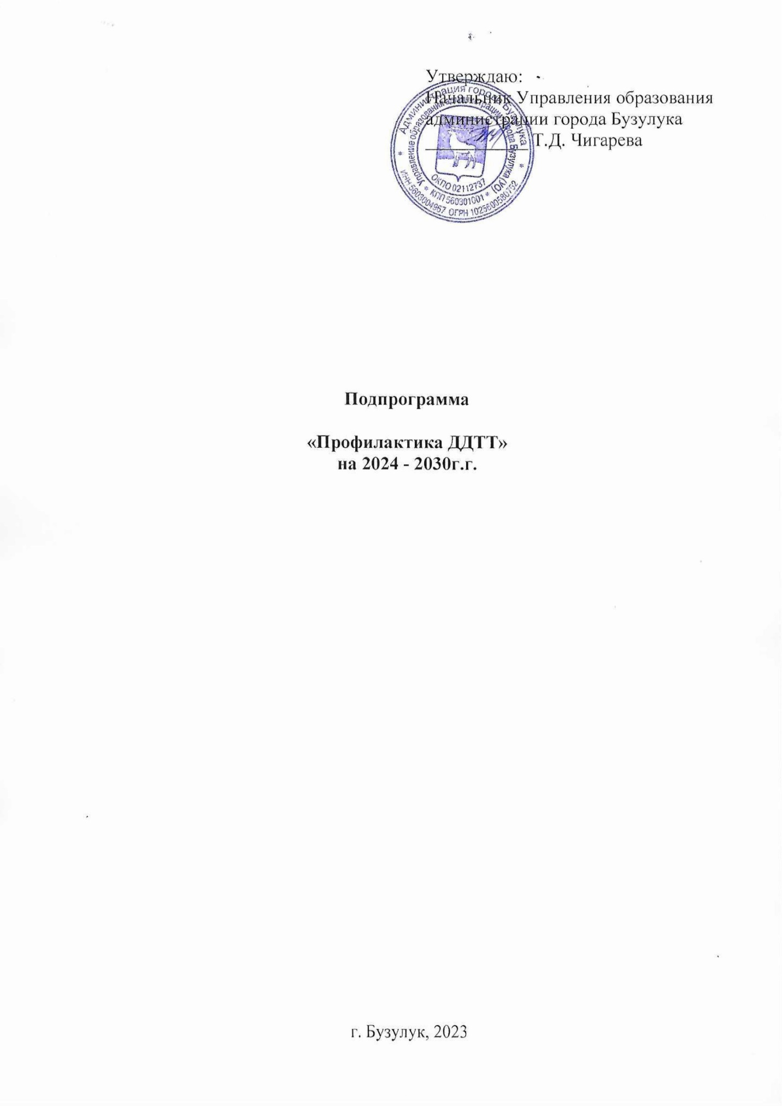

Паспорт Подпрограммы

Наименование подпрограммы | Подпрограмма «Профилактика ДДТТ»
Разработчики подпрограммы | Рабочая группа Управления образования администрации города Бузулука
Цели подпрограммы | Создать условия для формирования у детей сознательного и ответственного отношения к личной безопасности и безопасности окружающих, готовности к эффективным, обоснованным действиям, творческой, самостоятельной  деятельности в любой дорожной ситуации; формирование навыков адекватного реагирования в динамичном, быстро меняющемся мире глобальной автомобилизации.
Основные задачи подпрограммы | - Применять современные формы и методы обучения и воспитания детей направленные на защиту здоровья и сохранение жизни.  - Сформировать у обучающихся устойчивые навыки соблюдения и выполнения правил дорожного движения.  - Создавать условия для обучения обучающихся приемам  безопасного и ответственного поведения.  3. Принимать меры общей профилактики детского дорожно-транспортного травматизма, содействующих  развитию позитивных интересов детей, их полезной  деятельности во внеучебное время.  4. Оказывать социально-психологическую и  педагогическую помощь несовершеннолетним.  5.Совершенствование системы профилактики детского дорожно-транспортного травматизма несовершеннолетних.  6. Воспитывать потребность в здоровом образе жизни.
Срок реализации подпрограммы | 2024 – 2030 годы
Исполнители подпрограммы | Педагогические коллективы общеобразовательных организаций города

Содержание
Паспорт подпрограммы
Пояснительная записка ……….……………………….…………………….4
Общие положения подпрограммы…………………………………………..7
Правовая основа подпрограммы…………………………………………….8
Содержание подпрограммы………………………………………………….10
Принципы реализации подпрограммы……………………………………...11
Формы работы по направлениям подпрограммы…………………………..12
Особенности возрастного этапа……………………………………………..14
Этапы реализации подпрограммы…………………………………………..16
Ожидаемые результаты реализации подпрограммы………………………17

Пояснительная записка

Актуальность и практическая значимость профилактики детского дорожно – транспортного травматизма обусловлена высокими статистическими показателями ДТП участием детей и подростков.
Анализ детского дорожно – транспортного травматизма показывает, что основной причиной является низкая культура участников дорожного движения, в том числе – детей. Обучающиеся не обладают навыками поведения в транспортной среде, не умеют верно оценить и предвидеть развитие дорожных ситуаций, последствий нарушения правил дорожного движения.
В современном мире дорожное движение является одним из основных процессов, который привлекает ребенка уже в самом раннем возрасте. Автомобиль дает возможность открыть и познать внешний мир, не случайно же очень часто первыми игрушками являются автомобили. Но автомобиль не только обладает гипнотическим воздействием на детей и подростков, но может стать источником страданий и горя. Вот почему начиная с самого раннего возраста необходимо обучать детей правилам поведения на дороге.
Источников этих знаний три – родители, школа, внешняя среда. Но, несмотря на важность самих правил, учить надо не только правилам, сколько анализу закономерностей возникновения опасностей. Необходимо вырабатывать у детей иммунитет. Залогом правильного поведения на дороге является выработка у человека любого возраста установки на строгое соблюдение Правил дорожного движения. Поведение пешеходов на дороге, в том числе и детей, зависит от ряда факторов, возрастных особенностях и психическом состоянии человека. Требования дорожного движения преломляются через возрастные характеристики и личный опыт. Известно, что есть люди, от природы наделенные осмотрительностью и осторожностью, а есть и поверхностные, склонные к быстрым реакциям и непродуманным рискованным поступкам.

Общие положения Подпрограммы

Цель программы: Создать условия для формирования у детей сознательного и ответственного отношения к личной безопасности и безопасности окружающих, готовности к эффективным, обоснованным действиям, творческой, самостоятельной деятельности в любой дорожной ситуации; формирование навыков адекватного реагирования в динамичном, быстро меняющемся мире глобальной автомобилизации.
Задачи:
- применять современные формы и методы обучения и воспитания детей направленные на защиту здоровья и сохранение жизни;
- сформировать у обучающихся устойчивые навыки соблюдения и выполнения правил дорожного движения;
- создавать условия для обучения обучающихся приемам безопасного и ответственного поведения;
- принимать меры общей профилактики детского дорожно-транспортного травматизма, содействующих развитию позитивных интересов детей, их полезной деятельности во внеучебное время;
- оказывать социально-психологическую и педагогическую помощь несовершеннолетним;
- совершенствование системы профилактики детского дорожно-транспортного травматизма несовершеннолетних;
- воспитывать потребность в здоровом образе жизни.
Место реализации подпрограммы: Общеобразовательные организации города Бузулука.
Срок реализации: 2024 - 2030г.г.
Участники подпрограммы: обучающиеся с 1 по 11 класс, педагоги школы, родители обучающихся и специалисты органов и учреждений профилактики.

Правовая основа подпрограммы

Правовую основу программы профилактики ДДТТ составляют:
1. Конвенция о правах ребенка (одобрена Генеральной Ассамблеей ООН 20 ноября 1989 г.)//Сборник международных договоров СССР. Выпуск XLVI. 1993 г.
2. Федеральный закон от 29 декабря 2012г. № 273-ФЗ (ред. От 24.03.2021г.) «Об образовании в Российской Федерации»
3. Федеральный закон от 24 июля 1998 г. №124-ФЗ (ред. от 31.07.2020 г.) «Об основных гарантиях прав ребенка в Российской Федерации»
4. Федеральный закон от 24 июня 1999 г. №120-ФЗ (ред. от 24.04.2020 г.) «Об основах системы профилактики безнадзорности и правонарушений несовершеннолетних».
5. Федеральный закон от 29 декабря 2010 г. № 436-ФЗ (ред. от 31.07.2020 г.) «О защите детей от информации, причиняющей вред их здоровью и развитию».
6. Федеральный закон от 08.01.1998 N 3-ФЗ «О наркотических средствах и психотропных веществах»
7. Федеральный закон от 14.07.2022 N 261-ФЗ "О российском движении детей и молодежи"
8. Федеральный закон от 30.12.2020 №489-ФЗ «О молодёжной политике в Российской Федерации»
9. Указ Президента Российской Федерации от 9 ноября 2022 г. №809 «Об утверждении Основ государственной политики по сохранению и укреплению традиционных российских духовно-нравственных ценностей».
10. «Семейный кодекс Российской Федерации» от 29.12.1995 N 223-ФЗ (ред. от 23.11.2024, с изм. от 30.10.2025) (с изм. и доп., вступ. в силу с 05.02.2025)
11. Закон Оренбургской области «О регулировании отдельных вопросов в сфере профилактики правонарушений в Оренбургской области» №451/107-VI-03-Ф от 29.06.2017г. (в ред. Законов Оренбургской области от 24.12.2018 № 1420/370-VI-ОЗ, от 30.10.2024 № 1262/541-VII-ОЗ, от 29.09.2025 №1635/705-VII-ОЗ).
12. Закон Оренбургской области от 24.12.2009 г. №3279/760-IV-ОЗ «О мерах по предупреждению причинения вреда физическому, психическому, духовному и нравственному развитию детей на территории Оренбургской области»
13. Муниципальная программа «Укрепление общественного здоровья на территории города Бузулука на 2023 – 2030г.г.»// Постановление администрации города Бузулука от 14.12.2022 №2482-п.
14. Муниципальная программа «Обеспечение правопорядка на территории города Бузулука на 2023 – 2030г.г.» // Постановление администрации города Бузулука от 14.12.2022 №2479-п
15. Муниципальная программа «Укрепление межнациональных отношений, профилактика терроризма и экстремизма в городе Бузулуке на 2023 – 2030г.г.»// Постановление администрации города Бузулука от 14.12.2022 №2480-п
16. Муниципальная программа «Повышение безопасности дорожного движения в городе Бузулуке на 2023 – 2030г.г.»// Постановление администрации города Бузулука от 14.12.2022 №2484-п• Указы Президента РФ;
17. принимаемые в соответствии с указами Президента нормативные правовые акты государственных органов и органов местного самоуправления субъекта РФ.

Содержание подпрограммы

Подпрограмма содержит 4 блока:
- организационная работа;
- диагностическая работа;
- профилактическая работа с обучающимися;
- профилактическая работа с родителями.
Организационная работа направлена на разработку и осуществление комплекса мероприятий по профилактике ДДТТ. Осуществление систематической работы с обучающимися «группы риска».
Диагностическая работа предполагает создание банка данных об образе жизни семей обучающихся, о положении детей в системе внутрисемейных отношений, выявление негативных привычек подростков, взаимоотношений подростков с педагогами школы, друг с другом, организацию мониторинга здоровья обучающихся.
Профилактическая работа с обучающимися включает профилактическую деятельность и индивидуальную работу с подростками направленную на обеспечение безопасности детей и подростков. Профилактическая деятельность осуществляется через систему классных часов, общешкольных мероприятий, с помощью индивидуальных бесед, разыгрывание конкретных ситуаций, тренингов, социально-значимые акции, вовлечение в спортивную деятельность, волонтерскую и другие.
Профилактическая работа с родителями предусматривает установление неиспользованного резерва семейного воспитания, нахождение путей оптимального педагогического взаимодействия школы и семьи, включение семьи в профилактику негативных проявлений через систему родительских собраний, лекториев, проведение родительского всеобуча, общешкольных мероприятий с детьми и родителями.

Принципы реализации подпрограммы.

Подпрограмма составлена на следующих научных и методологических принципах реализации, направленых на создание безопасной дорожной среды для детей и формирование у них устойчивых навыков безопасного поведения на дорогах.:
- Системность и непрерывность. Профилактическая работа должна проводиться регулярно на всех уровнях образования (начальное, основное, среднее) и во взаимосвязи основных и дополнительных образовательных программ.
- Вовлечение детей и молодёжи. Развитие детско-юношеских автошкол, отрядов юных инспекторов движения (ЮИД), проведение слётов, конкурсов, викторин и других мероприятий для формирования навыков безопасного поведения.
- Работа с родителями. Организация родительских собраний с участием сотрудников ГИБДД, проведение бесед, распространение информационных материалов (памяток, буклетов), привлечение родителей к совместным мероприятиям (рейдам, созданию безопасных маршрутов).
- Методическое обеспечение. Разработка и использование учебно-методических материалов, видеоматериалов, наглядных пособий, интеграция тематики безопасности дорожного движения в образовательные предметы (физику, математику, информатику и др.).
- Мониторинг и анализ. Регулярный сбор и анализ данных о ДТП с участием детей, оценка эффективности проводимых мероприятий, корректировка планов на основе полученных результатов.
- Использование современных технологий. Внедрение цифровых инструментов для обучения (мультимедийные презентации, онлайн-ресурсы), а также технологий для контроля и профилактики (системы видеонаблюдения, датчики).

Формы работы по направлениям подпрограммы

Комплекс профилактических мероприятий по безопасности дорожного движения проводится по следующим направлениям:
- Информационно-обучающее – обучение учащихся Правилам дорожного движения, формирование комплекса знаний по безопасному поведению на улицах и дорогах.
- Развивающее – формирование практических умений и навыков безопасного поведения, представлений о том, что дорога несет потенциальную опасность и ребенок должен быть дисциплинированным и сосредоточенным.
- Воспитательное – формирование мотивации ответственного и сознательного поведения на улицах и дорогах, формирование общих регуляторов социального поведения, позволяющих ребенку дорожить собственной жизнью и жизнью других людей, смотреть в будущее с оптимизмом, стремиться к самоутверждению в социально-значимой сфере.

Особенности возрастного этапа

При изучении школьниками правил безопасного поведения на дороге, важно учитывать их возрастные особенности:
- Реакция у детей замедленная.
У взрослого человека, чтобы воспринять обстановку, обдумать ее, принять решение и действовать, уходит примерно 1 секунда. У детей на такое же действие уходит примерно 3-4 секунды, а такое промедление может оказаться опасным для жизни. Даже отличить стоящую машину от движущейся (по мнению психологов), ребенку до 10-12 лет требуется до 4 секунд, а взрослому на это требуется 0,25 секунд.
- Незначительный рост школьников.
Маленький рост школьников зачастую скрывает их от водителей, а короткий шаг увеличивает время нахождения в опасной зоне при переходе дороги. Маленький рост также заметно повышает центр тяжести, что объясняет частые падения подростков и потерю равновесия даже на ровном месте.
- Мозг ребенка до 12 лет не в состоянии уловить одновременно более одного явления.
Внимание ребенка сосредоточено на том, что он делает. Заметив что-то интересное и важное на его взгляд, ребенок тут же «переключается» на данное событие. Догнать приятеля, уже перешедшего на другую сторону дороги, или поднять упавший предмет оказывается гораздо важнее, чем надвигающаяся машина.
- Разделение игровых и реальных условий происходит постепенно.
У школьников знания о поступательном движении транспортных средств либо отсутствуют, либо часто заменяются представлениями, основанными на аналогичных движениях из мира игрушек, т.е. что машины могут остановиться на месте сразу же.
- Безопасность собственного поведения в условиях движения недооценивается. Необходимо менять стереотип поведения школьников при оценке опасностей, особенно на перекрестках. Даже в возрасте 14-15 лет часто можно услышать, что опасность представляет только тот автомобиль, который находится в непосредственной близости.

Этапы реализации подпрограммы

I этап. Подготовительный
- постановка целей и задач профилактической работы и разработка программы;
- определение стратегии и тактики деятельности;
- совершенствование нормативно - правовой базы;
- обобщение имеющегося опыта работы, ориентированного на профилактику ДДТТ;
- поиск современных форм и методов профилактической работы с участниками образовательного процесса.
II этап. Основной
- разработка методик и проведение в общеобразовательной организации социологического исследования детей, педагогов, родителей, направленных на профилактику ДДТТ;
- укрепление межведомственного сотрудничества;
- взаимодействие со специалистами;
- оказание социальной и психолого-педагогической поддержки детям, попавшим в трудную жизненную ситуацию;
- использование в учебно-воспитательном процессе общеобразовательных организаций личностно-ориентированных приемов и методов для формирования личностных ресурсов, обеспечивающих развитие у ребенка активного жизненного стиля поведения и ситуации успеха.
III этап. Итоговый
- обработка и интерпретация полученной в ходе реализации программы информации;
- соотношение результатов реализации программы с поставленными целями и задачами;
- определение перспектив развития школы в этом направлении.

Ожидаемые результаты реализации подпрограммы

Каждое занятие по профилактике детского дорожно-транспортного травматизма должно способствовать формированию навыков наблюдения, самоконтроля, формированию навыка безопасного поведения на улицах и дорогах.
Оценкой эффективности реализации подпрограммы служат следующие идентификаторы:
- создание условий для воспитания и обучения детей навыкам безопасного поведения на улице как пешехода, пассажира, водителя велосипеда;
- повышение уровня знаний среди обучающихся, педагогов, родителей;
- повышение мотивации обучающихся и родителей к соблюдению ПДД;
- отсутствие случаев травматизма по причине незнания ПДД;
- отсутствие нарушителей ПДД.

